Конспект занятия по лепке в 1 младшей группе на тему «Витамины».

Цель:
Учить детей отщипывать маленькие кусочки пластилина от большого комка, скатывать из них шарики, надавливающими движениями указательного пальца прикреплять шарики к картонной основе.

Задачи:
Знакомить детей с витаминами, их свойствами и пользе;
Закреплять знания цветов.
формировать у детей навыки работы с пластилином;
развитие мелкой моторики;
развитие речи, активизация словаря;
развитие памяти, внимания, мышления;
развитие воображения и творческой активности.
воспитывать интерес и положительное отношение к творчеству ;
вызвать эмоциональную отзывчивость.

Предварительная работа.
-Беседы о пользе витаминов.
- Чтение художественной литературы, стихов. (К. И. Чуковский «Доктор Айболит»)
Сюжетно-ролевые игры( «Доктор», «Больница»)

Оборудование и материалы.
Баночка с витаминами;
Рисунок баночки витаминами;
Заготовки баночек, вырезанные из картона по количеству детей;
Пластилин разных цветов, доски;
Ход занятия.
Воспитатель:
Ребята! Посмотрите, кто знает что это? (Показывает баночку с витаминами).
Дети отвечают.
Воспитатель:
Ребята! Это витамины. Давайте вспомним, для чего они? Для чего дети и взрослые принимают витамины?
Дети отвечают.
Воспитатель:
Витамины нужны взрослым и детям для того, чтобы не болеть. Покажите, какие вы сильные и здоровые: становитесь на зарядку!
Физкультурная минутка.
Будешь кушать витамины,
Будешь очень, очень сильным;
Будешь бегать далеко,
Будешь прыгать высоко.
Будут ножки танцевать
И усталости не знать!

Дети выполняют движения по тексту.
Воспитатель: Витамины продаются в аптеке- это такой специальный магазин, где продаются всякие лекарства и витамины.
Ой,ребята, телефон зазвонил! (берет трубку)
Алло! Кто говорит? Что Комар-Пискун? Что случилось? Да-да, конечно поможем!
Ребята! Позвонил Комар-Пискун и сказал, что в «Теремочке» у зверюшек закончились витамины, а аптеки у них в поле нет! Помните сказку про Теремок? Где «Теремок» стоит? Кто в Теремочке живет?
Дети отвечают.
Воспитатель: Теремок стоит в поле,в теремочке живут: Комар-Пискун, Муха-Горюха, Мышка-Норушка, Лягушка-Квакушка, Зайка- Побегайка, Лисичка-сестричка, Волчок - серый бочок. Вот их сколько! мы можем поспать им вот эту баночку с витаминами, но тут на всех не хватит: их много, а баночка одна! как же помочь?
Дети отвечают.
Воспитатель: Ребята! мы же можем налепить из пластилина много витаминов и отправить их зверюшкам в Теремок, чтоб всем хватило. Садитесь за столы.
Ребята! Перед Вами баночки, но они пустые. Вам нужно заполнить их витаминами. Посмотрите, какой красивый, разноцветный пластилин.
Скажите мне каких он цветов (показывает пластилин)
Дети отвечают.
Воспитатель: Мы будем лепить витамин разных цветов. Желтые, красные, зеленые. Посмотрите, как я буду лепить витаминку (Показывает)
Я беру большой кусок пластилина, отщипываю от него маленький кусочек; скатываю из него шарик ; прикладываю шарик к баночке; прижимаю его пальцем, чтобы он прикрепился к баночке. Теперь попробуйте вы:
-Отщипываем, скатываем, придавливаем.
Дети выполняют задание.
Молодцы ребята! Теперь можете взять пластилин другого цвета. Постарайтесь наполнить баночки до верха, сделать побольше витаминов.
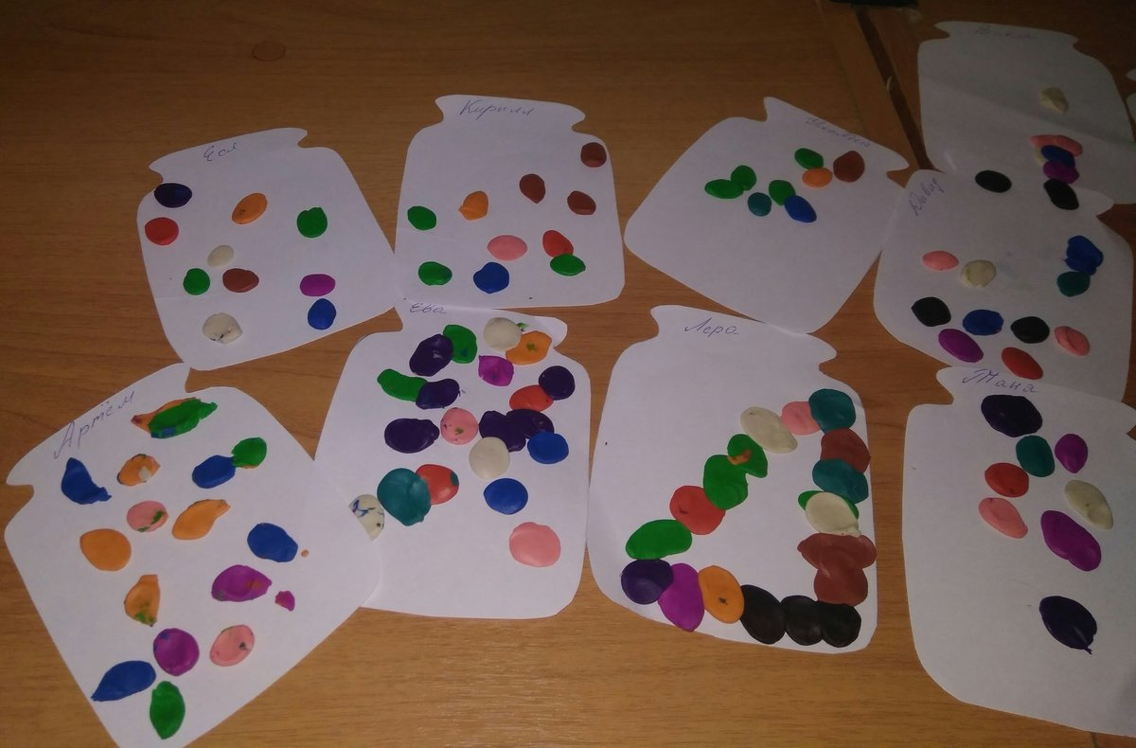
Дети выполняют задание.
Воспитатель: Молодцы ребята! Вот сколько баночек с витаминами у нас получилось. Хватит и Комару-Пискуну, и Мухе -Горюхе, Мышке- Норушке, Лягушке-Квакушке, Зайке - Побегайке, Лисичке-Сестричке, И Волку.
Мы все баночки сложим в коробку и отправим посылочку в Теремок!

